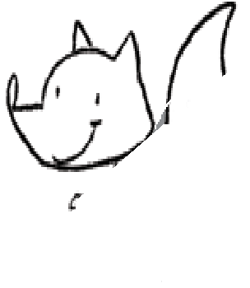

**Cajaninos 1**



Evaluación U3

Nombre: ___________________________________

 Remarca el recorrido que debe hacer cada animal.

 Rodea con verde a los animales pequeños y con azul a los animales grandes.

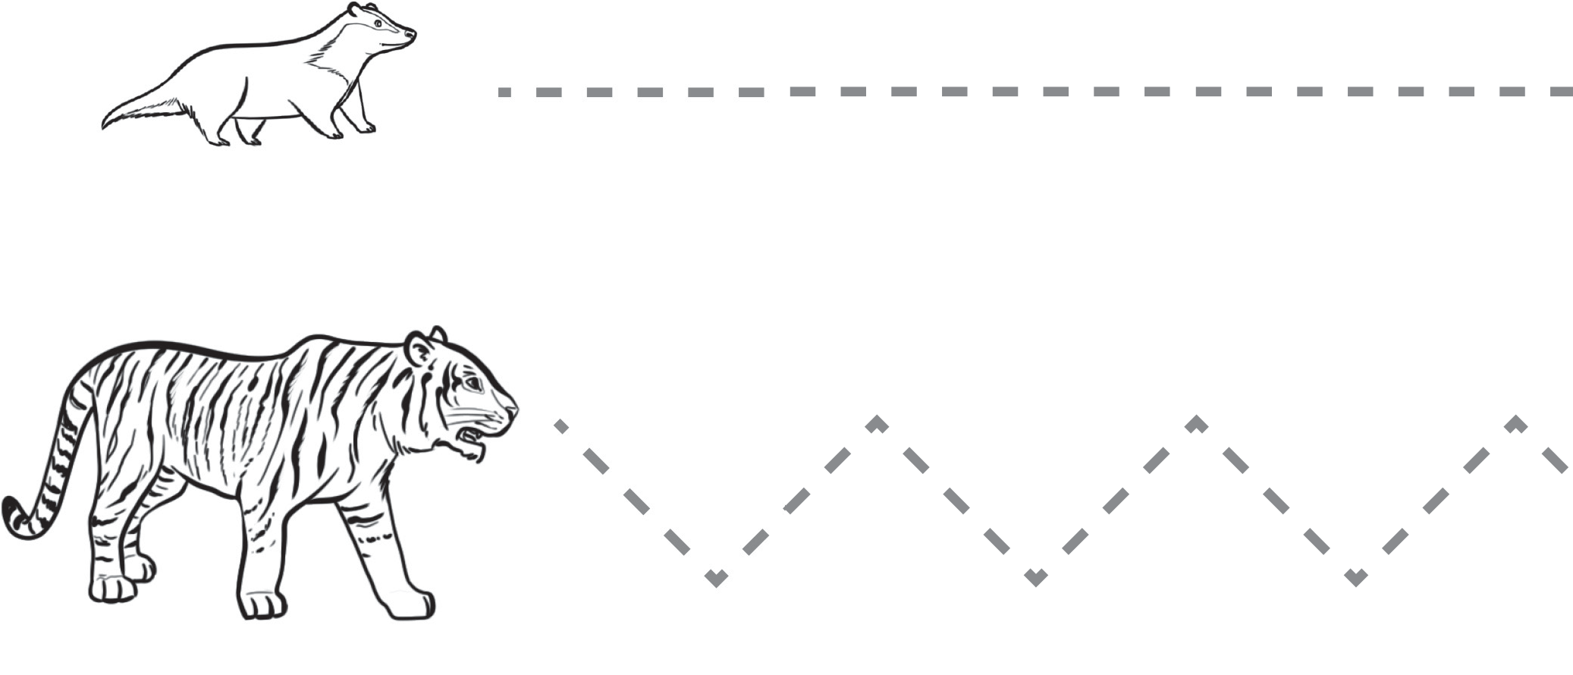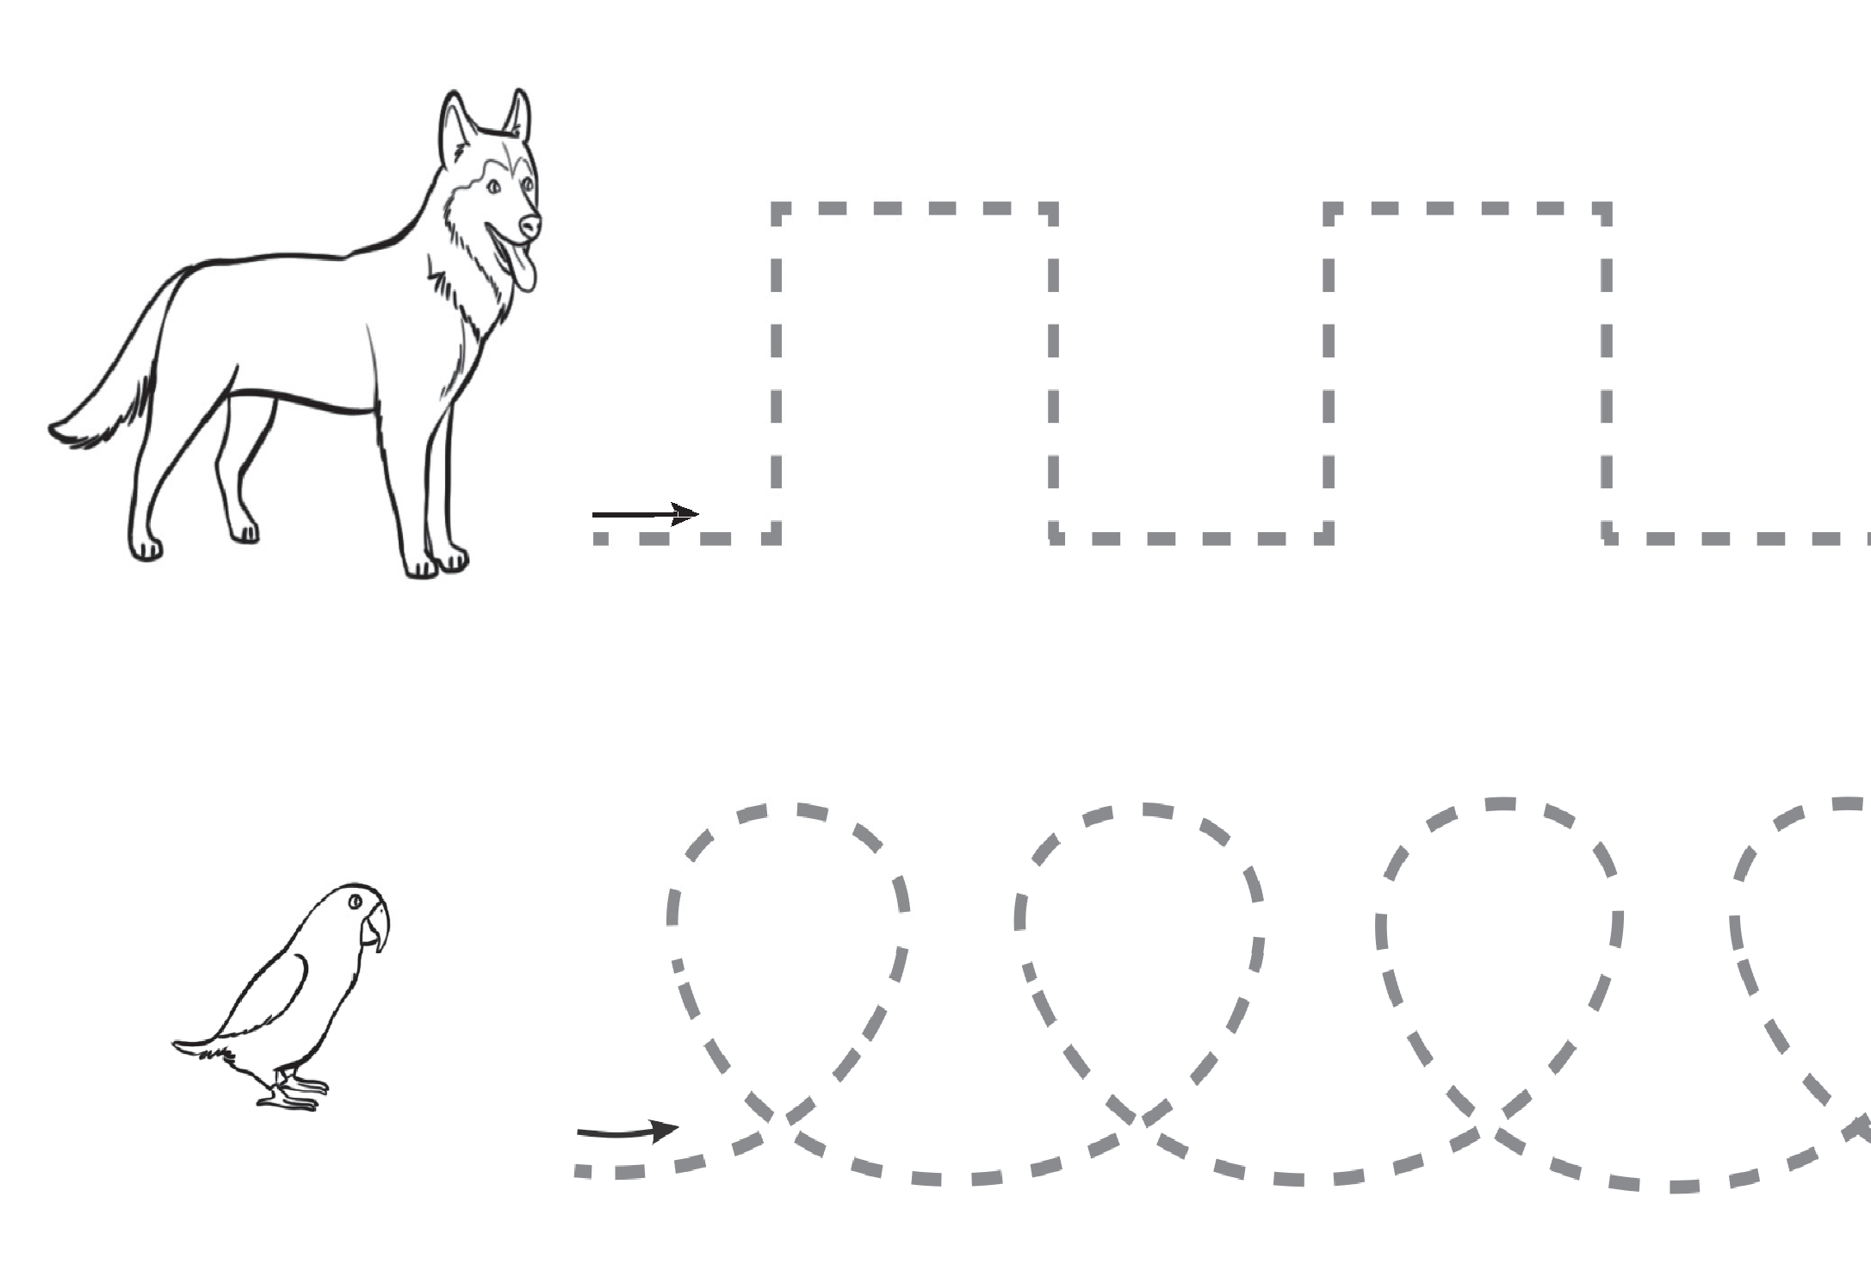



© EDELVIVES/MATERIAL FOTOCOPIABLE AUTORIZADO